# HTML5-二阶段升三阶段上机考试-A卷

**（考试时间180分钟，满分100分）**

班级__________________ 姓名__________________

一、完成效果图：

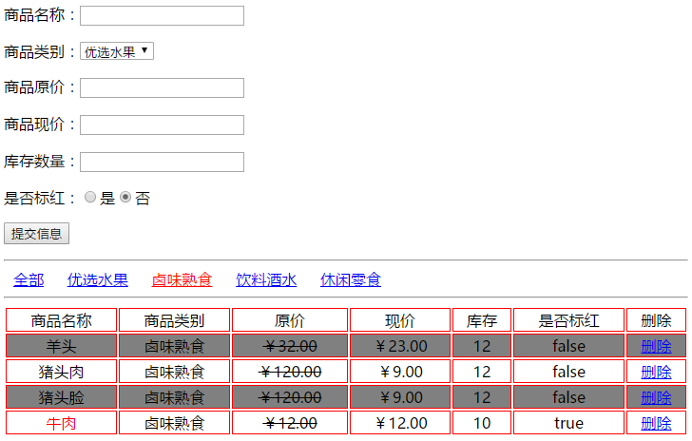

1. 完成基本布局（5分)；有代码注释50%以上（5分），商品类别为优选水果、卤味熟食、饮料酒水、休闲零食四类。
2. 点击提交表单将提交的内容显示在表格的最上面（15分）;提交后清空输入框的内容（5分）;表单各项不允许为空（5分）;原价，现价，数量必须为数字（5分）;添加数据后，刷新页面表格数据不可丢失（5分）;(使用storage)
3. 实现切换功能，点击优选水果、卤味熟食、饮料酒水、休闲零食按钮分别显示相对应的商品（5分）;点击全部显示全部的商品列表（5分）将选中的切换按钮背景色设置为红色（5分），未选中的切换按钮无背景色（5分）
4. 每项类别只允许最多显示7条记录（5分）;奇数行背景色为绿色（green)（5分）;偶数行背景色为红色(red)(5分）;
5. 完成删除功能，点击删除，更新页面的商品信息(10分），删除数据后，刷新页面，表格数据为删除后的数据。(使用storage)（5分）
6. 选择是否标红，如果选择是，商品的名称需要以红色字显示（5分）